**اللغة العربية**

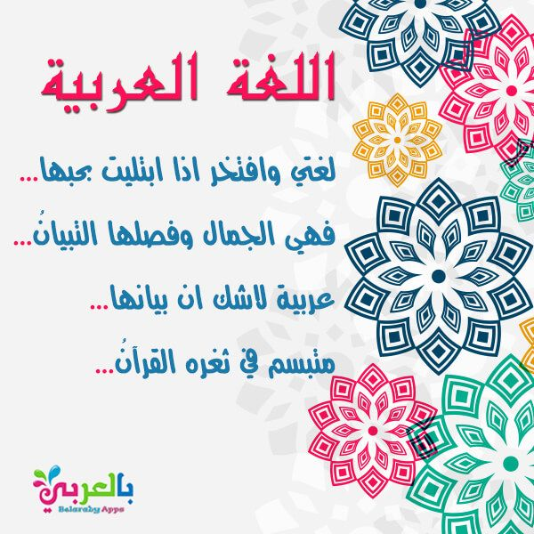

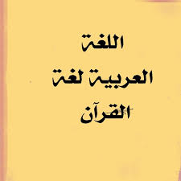

**تم إنشاء فيديو باستخدام برنامج** 

**الحديث عن أهمية اللغة العربية**

**وكيفية المحافظة على اللغة العربية**

**من خلال محادثة بين الأم وابنته**